|  |  |
| --- | --- |
| UBND THÀNH PHỐ THỦ ĐỨC **TRƯỜNG THCS TĂNG NHƠN PHÚ B**  **BỘ SGK CHÂN TRỜI SÁNG TẠO**  *(Đề gồm 03 trang)* | **ĐỀ THAM KHẢO GIỮA HỌC KỲ 1**  **NĂM HỌC: 2024 – 2025**  **MÔN: TOÁN 7**  **Thời gian: 90 phút** *(không kể thời gian phát đề)* |

1. **TRẮC NGHIỆM: (3,0đ)**

**Câu 1.** Khẳng định nào sau đây sai?

1. $\frac{3}{7}$ $∈$ Q B. $-$ 1,3 $∈$ Z C. 0 $∈$ N D. $\sqrt{7}∈$ I.

**Câu 2**. Số hữu tỉ nào không là số hữu tỉ dương và cũng không là số hữu tỉ âm?

A. $\frac{12}{13}$. B. $\frac{-7}{10}$. C. $\frac{4}{-7}$. D. $\frac{0}{3}$

**Câu 3.** Lớp 7B có 48 học sinh, trong đó có 3 là học sinh nam. Số học sinh nam của lớp 7B là:

8

**A.** 16 học sinh **B.** 6 học sinh **C.** 128 học sinh **D.** 18 học sinh **Câu 4.** Nhiệt độ buổi sáng ở nước Canada là −140C. Buổi chiều cùng ngày, nhiệt độ ở nước Canada tăng lên 50C so với nhiệt độ buổi sáng đó. Hỏi nhiệt độ ở nước Canada vào buổi chiều hôm đó là bao nhiêu độ C?

**A.** 90C **B.** −90C. **C.** 190C. **D.** −190C.

**Câu 5.** Khẳng định nào sau đây đúng?

**A.** **B.**

**C.** (197)20 = 1927  **D.**

**Câu 6**. Chọn câu đúng. Dùng quy tắc dấu ngoặc trong biểu thức $\frac{15}{28}-\left(\frac{3}{4}+\frac{-5}{8}\right)$,ta có biểu thức mới:

**A. $\frac{15}{28}-\frac{3}{4}+\frac{-5}{8}$**  **B. $\frac{15}{28}+\frac{3}{4}+\frac{-5}{8}$**

**C. $\frac{15}{28}-\frac{3}{4}+\frac{5}{8}$**  **D. $\frac{15}{28}+\frac{3}{4}-\frac{5}{8}$**

**Câu 7**. Chọn câu đúng. Dùng quy tắc chuyển vế trong biểu thức $\frac{8}{5}+x=\frac{2}{3}$ ta có biểu thức mới:

**A. $x=\frac{2}{3}-\frac{8}{5}$** **B. $x=\frac{2}{3}+\frac{8}{5}$**

**C. $x=-\frac{2}{3}+\frac{8}{5}$** **D. $x=-\frac{2}{3}-\frac{8}{5}$**

**Câu 8**. Chọn khẳng định đúng. Nếu |x| = 5,3 thì

**A.** x = – 5,3 **B.** x = 5,3

**C.** x = 5,3 hoặc x = −5.3 **D.** x = 5,3 và x = −5,3

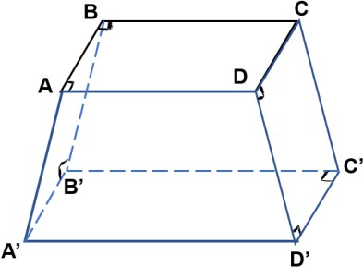**Câu 9**. Mặt nào là mặt đáy của hình lăng trụ đứng tứ giác?

**A.** ABCD **B.** BCC’B’

**C.** CDD’C’ **D.** A’B’C’D’

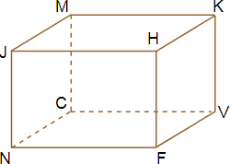**Câu 10**. Hình hộp chữ nhật MKHJ.CVFN có một đường chéo tên là:

**A.** CJ **B.** MV

**C.** NK **D.** HF

**Câu 11**. Thể tích của hình lăng trụ đứng tứ giác (hình vẽ bên, biết AB = 4cm, BC = 6cm, AD = 10cm, BB’=12cm) là:

1. 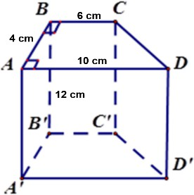768 cm3
2. 384 cm3
3. 288 cm3
4. 240 cm3

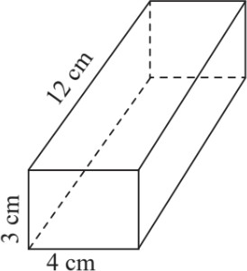**Câu 12**. Diện tích xung quanh của hình hộp chữ nhật sau, biết đáy là hình chữ nhật có chiều dài 12 cm và chiều rộng 3 cm là:

* 1. 144 cm2
  2. 168 cm2
  3. 96 cm2
  4. 120 cm2

**B. TỰ LUẬN: (7,0đ)**

**Bài 1. (2 điểm)** Thực hiện phép tính:

a)  b)  c) 

**Bài 2. (2 điểm)** Tìm x, biết:

a)  b) 

**Bài 3. (2 điểm)**

|  |  |  |
| --- | --- | --- |
| **a)** Chohình lăng trụ đứng tam giác vuông  như hình vẽ. Biết , ,  Tính thể tích của hình lăng trụ đứng này. |  | |
| **b)** Tấm lịch để bàn có dạng một lăng trụ đứng, ACB là một tam giác cân.  Tính diện tích miếng bìa dùng để làm một tấm lịch như hình. | |  | |

**Bài 4. (1 điểm)**Thực hiện chương trình khuyến mãi “ Ngày hội mua sắm”, một cửa hàng giảm giá 50% cho một lô tivi gồm 50 chiếc có giá bán lẻ là 8.600.000 đồng. Đến 12h thì cửa hàng đã bán được 35 chiếc và cửa hàng quyết định giảm thêm 10% nữa (so với giá đã giảm lần 1) cho số tivi còn lại. Tính số tiền mà cửa hàng thu được khi bán hết lô tivi đó.

**--- HẾT ----**

|  |  |
| --- | --- |
| UBND THÀNH PHỐ THỦ ĐỨC  **TRƯỜNG THCS TĂNG NHƠN PHÚ B** | **HƯỚNG DẪN CHẤM**  **ĐỀ KIỂM TRA GIỮA HỌC KÌ I**  **MÔN TOÁN 7**  **Năm học: 2024 – 2025** |
|  |  |

**I. TRẮC NGHIỆM****: (3,0 điểm)**

|  |  |  |  |  |  |  |  |
| --- | --- | --- | --- | --- | --- | --- | --- |
| **Câu** | **Đáp án** | **Câu** | **Đáp án** | **Câu** | **Đáp án** | **Câu** | **Đáp án** |
|  | **B** |  | **B** |  | **A** |  | **C** |
|  | **D** |  | **B** |  | **C** |  | **B** |
|  | **D** |  | **C** |  | **B** |  | **D** |

**II. TỰ LUẬN: (7,0 điểm)**

|  |  |  |
| --- | --- | --- |
| **Câu** | **Nội dung đáp án** | **Thang điểm** |
| **Bài 1** **(2 điểm)** | **a)** | 0,25x3 |
| **b)** | 0,25x3 |
| **c)** | 0,25  0,25 |
| **Bài 2 (2 điểm)** |  |  |
| **a)** | 0,25  0,5  0,25 |
| **b)** | 0,25  0,25  0,25x2 |
|  |  |  |
| **Bài 3 (2 điểm)** |  |  |
| a) | 0,5  0,5 |
| b) Diện tích miếng bìa dùng làm tấm lịch là:  . | 1 |
| **Bài 4 (1 điểm)** |  |  |
| Số tiền cửa hàng thu được khi bán 35 chiếc TV là:  (đồng).  Số tiền cửa hàng thu được khi bán 15 chiếc TV còn lại là:  (đồng).  Số tiền cửa hàng thu được khi bán hết số TV: | 0,25  0,25  0,5 |

**----- HẾT -----**

Tài liệu được chia sẻ bởi Website VnTeach.Com

https://www.vnteach.com